Мектеп асханасындағы тексеріс
17.03.2022 жыл балалардың дұрыс тамақтануына, оқушылардың ыстық тамақ ішуіне тексеріс жүргізілді. Дұрыс тамақтану, олардың денсаулығы мықты болуға және дене бітімі сымбатты болып өсуіне ықпал етеді. Оқушылардың тамақтану кезінде өмір қауіпсіздігі қамтамасыз етілген. Азық-түлік сапасына жауапкершілік жалға алушы мен мектеп медбикесіне жүктелген. Асханадағы тағамдар таңертен мектеп медбикесі тексерістен өткізген соң ғана тамақтанушыларға беріледі.
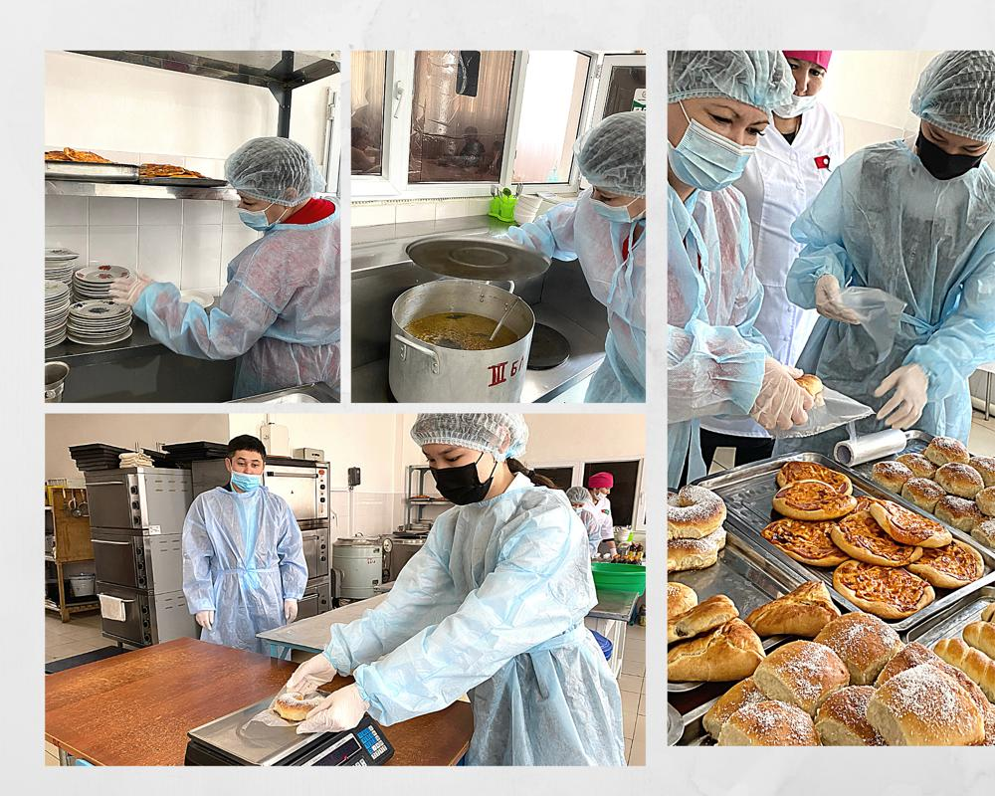
Асханадағы тағамдар санитарлық ережеге сай сақталған. Сынып жетекшілер арасында 1-ші және 2-ші ауысым бойынша кезекшілік ұйымдастырылған. Тамақ рационына дәрумендер енгізілуі күнделікті бақыланып, тыйым салған тағамдар: газдалған су, алкогольсіз энергетикалық сусындар, чепсилер,сухарилер құрамында геномодификациялық ингриеденттер бар тамақ өнімдерін сатуға тыйым салынған. Тағамдардың мәзірі мен түрлері жайлы мағлұмат күнделікті ауыстырылып, мектеп директорының мөрі мен бекітіліп ілінеді.
Мектебімізде балалардың денсаулығын нығайту, дұрыс тамақтануды жолға қою барысында жұмыстар жүргізіліп, апта сонында комиссия мүшелері құрамы жиналып тексеріс өткізеді. Ата-ана комитеті, медбибі, әлеуметтік педагог, оқу ісі жөніндегі орынбасары бірге отырып асханнаның санитарлық жағдайы тексеріліп, кемшіліктері ескертіледі
